2015—2016学年上期高三第二次月考
数学试卷（理科）
满分：150分 考试时间：120分钟 命题人：高三数学命题组
第Ⅰ卷（选择题，共60分）
一、选择题：本大题共12小题，每小题5分，在每小题给出的四个选项中，只有一项是符合题目要求的.
1.复数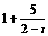（是虚数单位）的模等于．
（A） （B） （C） （D）
2.下列有关命题的说法错误的是
A． 命题“若x²﹣3x+2=0，则x=1”的逆否命题为：“若x≠1，则x²﹣3x+2≠0”
B． “x=1”是“x²﹣3x+2=0”的充分不必要条件
C． 若p∧q为假命题，则p、q均为假命题
D． 对于命题p：∃x∈R，使得x²+x+1＜0．则￢p：∀x∈R，均有x²+x+1≥0
3．等差数列中，，则这个数列的前13项和为
A．13 B．26 C．52 D．156
4. 设，其中实数满足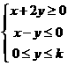，若的最大为，则的最小值为
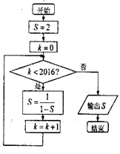
A. B. C. D.
5. 执行如图的程序框图，则输出的值为
A. 2016 B. 2 C. D.
6. 若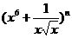的展开式中含有常数项，则的最小值等于
A. B. C. D.
7、已知点在圆上，则函数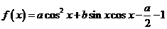的最小正周期和最小值分别为
A．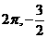 B．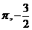 C．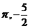 D．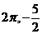
8、在数列中，，若，则等于
A．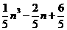 B． C． D．
9．的外接圆的圆心为O，半径为1，且，则向量在向
量方向上的投影为
A． B． C． D．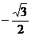
10.如图，设D是图中边长分别为1和2的矩形区域，E是D内位于函数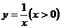图象下方的区域（阴影部分），从D内随机取一个点M，则点M取自E内的概率为
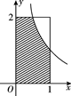
A. B. 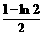
C. 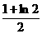 D. 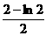
11．定义在R上的函数y＝f(x)，满足f(3－x)＝f(x)，2f′(x)<0，若x₁<x₂，且
x₁＋x₂>3，则有
A．f(x₁)>f(x₂) B． f(x₁)<f(x₂) C．f(x₁)＝f(x₂) D．不确定
12. 已知椭圆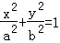（a＞b＞0）的半焦距为c（c＞0），左焦点为F，右顶点为A，抛物线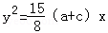与椭圆交于B、C两点，若四边形ABFC是菱形，则椭圆的离心率是
A． B． C． D．
第Ⅱ卷（非选择题，共90分）
二、填空题：本大题共4小题，每小题5分.
13. 已知点在曲线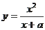上，则曲线在点处的切线方程为_____________.

14.有七名同学站成一排照毕业纪念照，其中甲不能和乙站在一起，并且乙、丙两位同学要站在一起，则不同的站法有______________种（用数字作答）。
15．已知过点M（－3,0）的直线l被圆x²＋（y＋2）²＝25所截得的弦长为8，那么直线l的方程为_____ ．
16. 在中，角所对的边分别为，且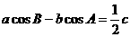，当取最大值时，角的值为
三、解答题(本大题6小题,共70分,解答应写出文字说明、证明过程或演算步骤，并把解答写在答卷纸的相应位置上)
17. (本题12分) 已知函数，将的图像向左平移个单位后得到的图像，且在区间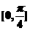内的最大值为．
（1）求实数的值；
（2）在中，内角、、的对边分别是，若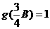，且，求的周长的取值范围．

18．（本小题满分12分） 从某企业生产的某种产品中抽取100件，测量这些产品的一项质量指标值，由测量表得如下频数分布表：
质量指标值分组 | [75，85) | [85，95) | [95，105) | [105，115) | [115，125)
频数 | 6 | 26 | 38 | 22 | 8

（I）在答题卡上作出这些数据的频率分布直方图：
（II）估计这种产品质量指标值的众数、中位数及平均数（同一组中的数据用该组区间的中点值作代表）；
（III）根据以上抽样调查数据，能否认为该企业生产的这种产品符合“质量指标值不低于95的产品至少要占全部产品的80%”的规定？
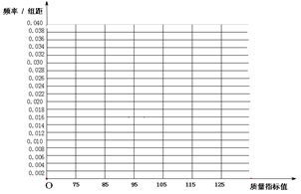

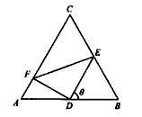
19、如图，正三角形ABC的边长为2，D、E、F分别在三边AB、BC和CA上，且D为AB的中点，
（1）当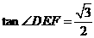时，求的大小；
（2）求的面积S的最小值及使得S取最小值时的值
20、（本小题满分12分）已知是锐角，且，函数，数列的首项
（1）求函数的表达式；
（2）求数列的前n项和。
21．（本小题满分12分）如图（见19题），椭圆的右焦点与抛物线的焦点重合，过且于x轴垂直的直线与椭圆交于S，T，与抛物线交于C，D两点，且（Ⅰ）求椭圆的标准方程；
（Ⅱ）设P为椭圆上一点，若过点M（2，0）的直线与椭圆相交于不同两点A和B，且满足（O为坐标原点），求实数t的取值范围．

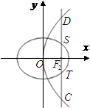

22、（本小题满分12分）已知函数的图象在点（为自然对数的底数）处的切线的斜率为．
求实数的值；
若对任意成立，求实数的取值范围；
当（，）时，证明：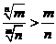．
2015-2016学年度高三上期第二次月考
数学（理科）试题答案
一选择题 1-5 ACBAB 6-10 CCAAC 11-12 AD
- 填空题（每小题5分，共20分．）
13 14 1200 15.x＝－3或5x－12y＋15＝0 16.
三17. 解：（1）由题舍得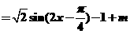
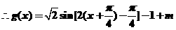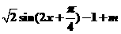
因为当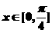时，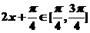，所以由已知得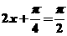，即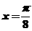时，

所以。……………6分
（2）由已知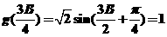,因为三角形中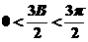,所以

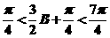，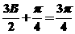，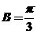,又因为由余弦定理得
1当且仅当a=c=1时等号成立，
所以的周长
的周长的取值范围是……………12分
- 解：（1）
（II）质量指标值的样本平均数为
.
众数100 中位数99.7
质量指标值的样本方差为
…10 分
(Ⅲ)质量指标值不低于95 的产品所占比例的估计值为 0.38+0.22+0.08=0.68. 由于该估计值小于0.8,故不能认为该企业生产的这种产品“质量指标值不低于95 的产品至少要占全部产品80%的规定.…………….12 分
20.解
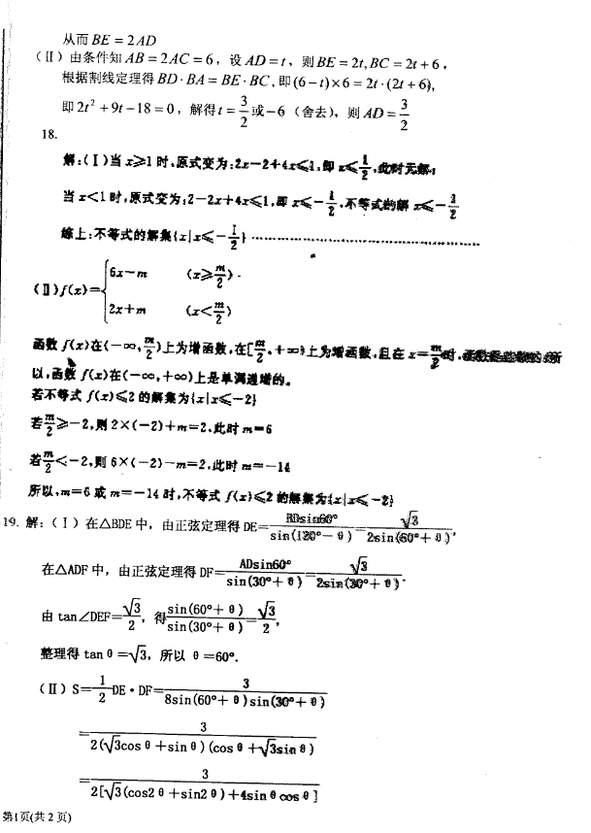
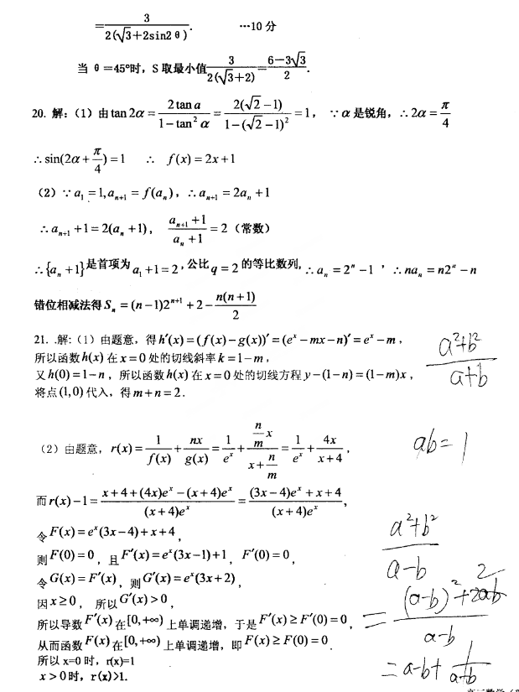

- 解析：（Ⅰ）设椭圆标准方程$\frac{x^{2}}{a^{2}}+\frac{y^{2}}{b^{2}}=1,(a>b>0)$由题意，抛物线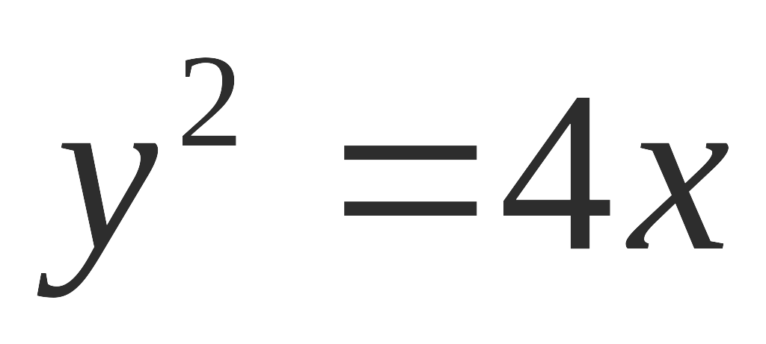
的焦点为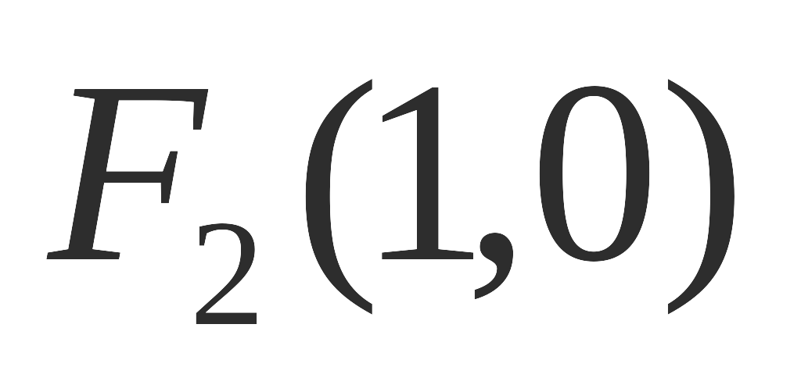，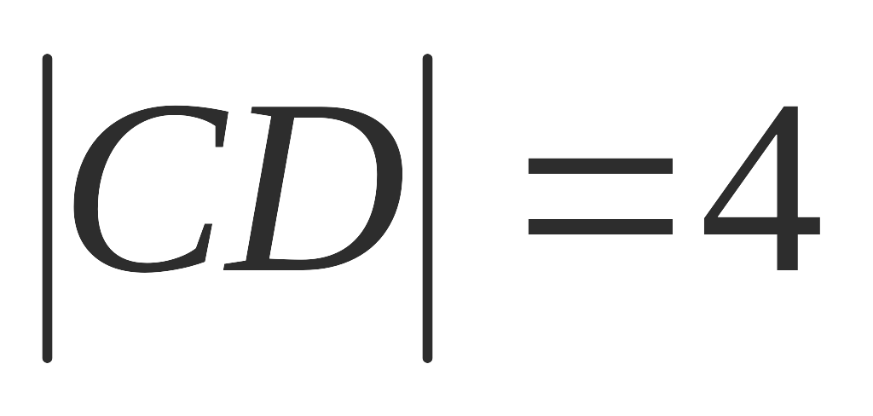因为，所以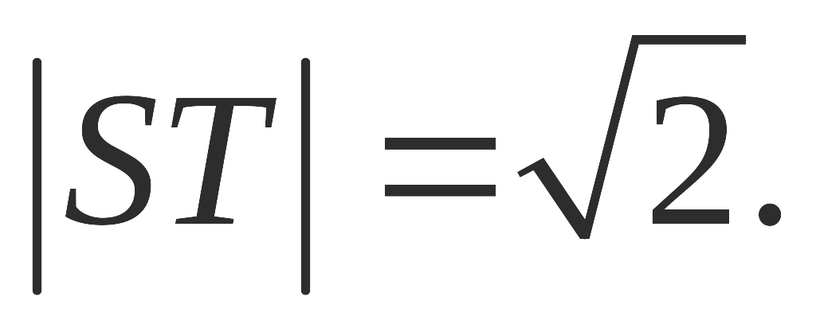
又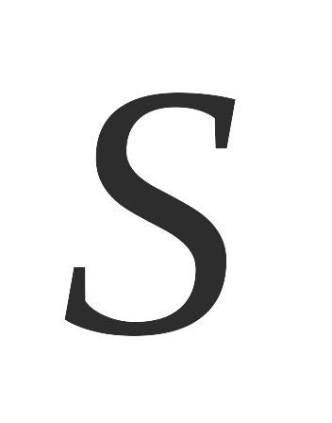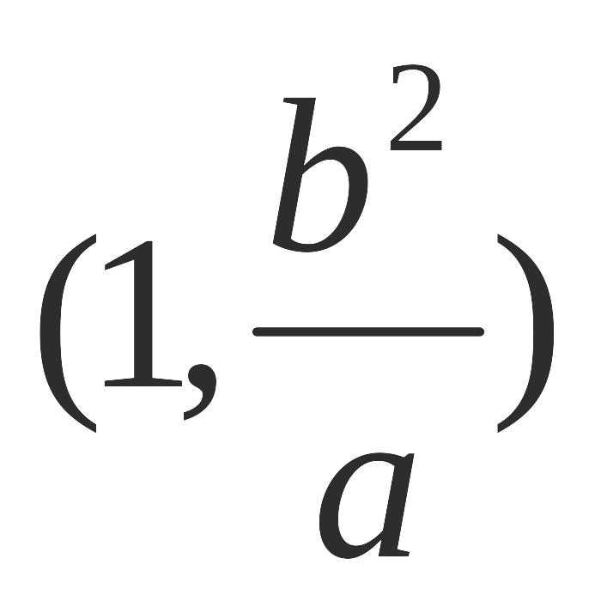，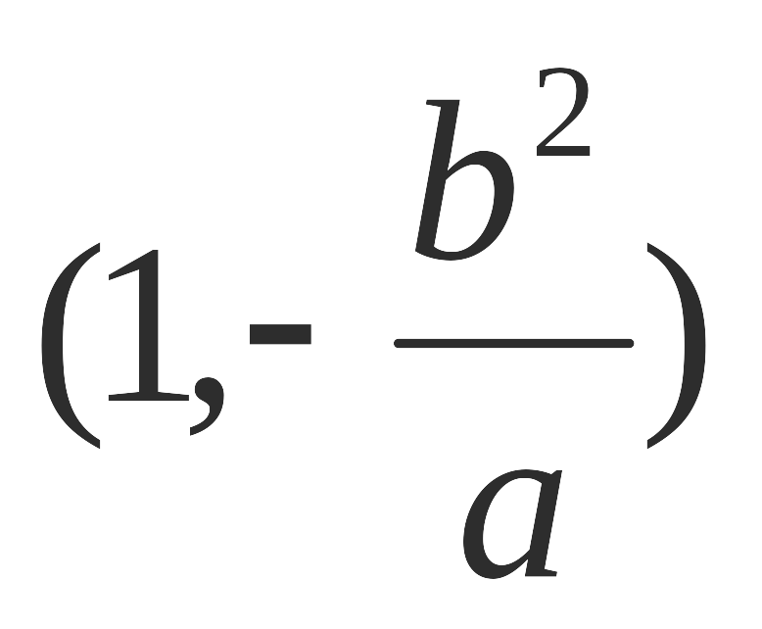，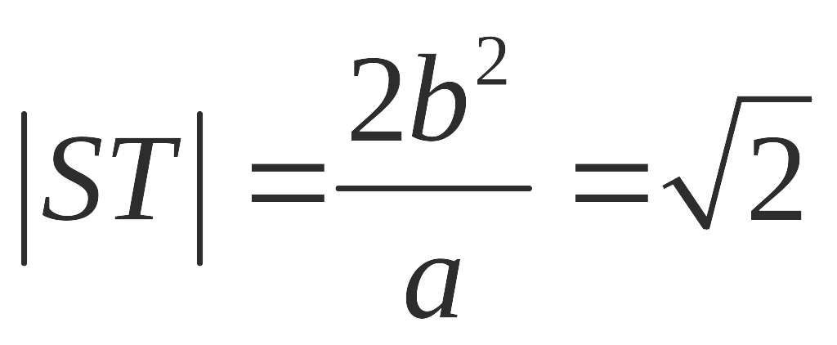， 又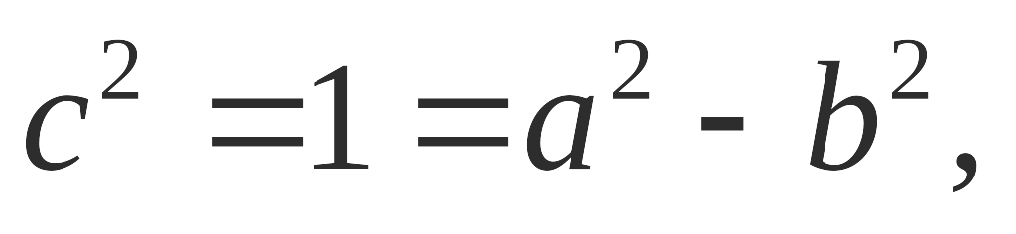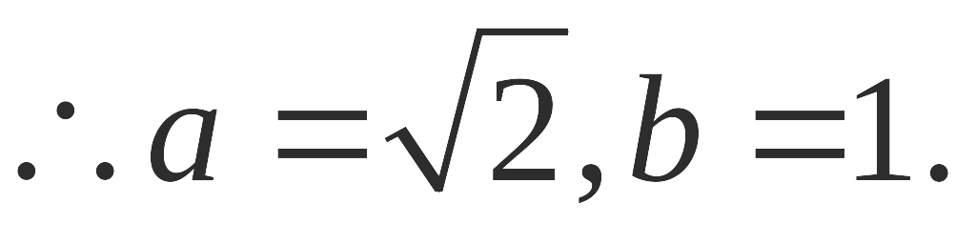

所以椭圆的标准方程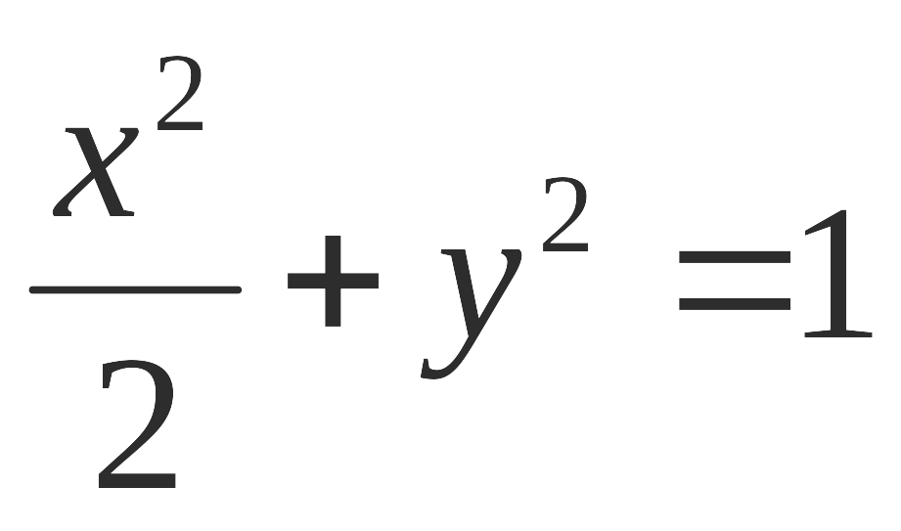
（Ⅱ）由题意，直线的斜率存在，设直线的方程为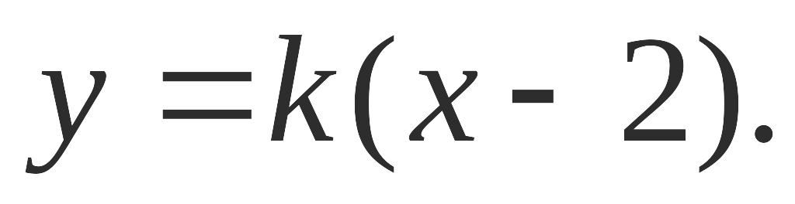，由$\left\{\begin{matrix}x^{2}+2y^{2}=2 \\ y=k(x−2)\end{matrix}\right.$得
$(1+2k^{2})x^{2}−8k^{2}x+8k^{2}−2=0$设$A(x_{1},y_{1}),B(x_{2},y_{2}),P(x_{0},y_{0})$则$x_{1},x_{2}$是方程的两根，所以$Δ=(8k^{2})^{2}−4(1+2k^{2})(8k^{2}−2)>0$即$2k^{2}<1$①
$x_{1}+x_{2}=\frac{8k^{2}}{1+2k^{2}}$且$\vec{\text{OA}}+\vec{\text{OB}}=t\vec{\text{OP}}$得$\left\{\begin{matrix}x_{1}+x_{2}={\text{tx}}_{0} \\ y_{1}+y_{2}={\text{ty}}_{0}\end{matrix}\right.$
若t=0，则P点与原点重合，与题意不符，故t≠0
$\left\{\begin{matrix}x_{0}=\frac{1}{t}(x_{1}+x_{2})=\frac{1}{t}⋅\frac{8k^{2}}{1+2k^{2}} \\ y_{0}=\frac{1}{t}(y_{1}+y_{2})=\frac{1}{t}⋅\left[k(x_{1}+x_{2})−4k\right]=\frac{1}{t}⋅\frac{−4k}{1+2k^{2}}\end{matrix}\right.$因为点$P(x_{0},y_{0})$在椭圆上，所以
再由①得又
